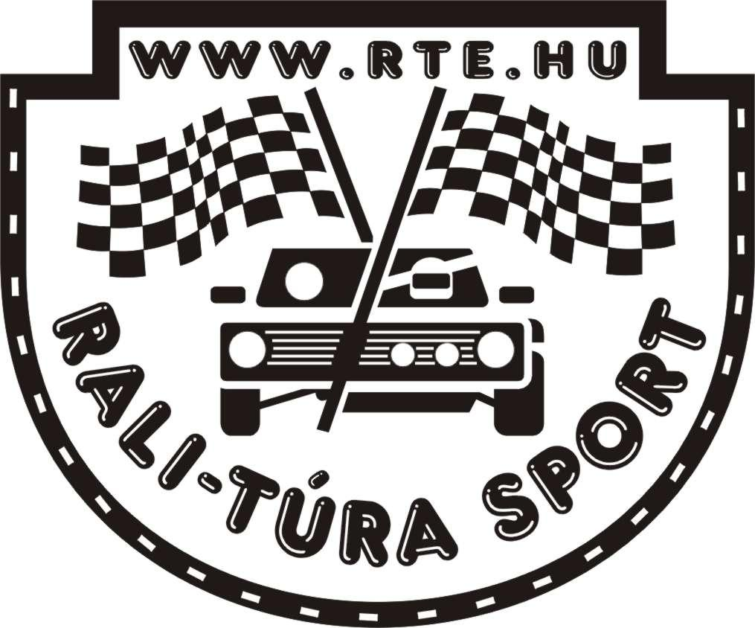
Az RTE poros száguldása a régi idők murvás rali útjain!

A Rali-Túra Bajnokság negyedik állomása és egyben utolsó murvás versenye ez évben a „hírhedt” Veszprém Rallye keretein belül zajlott le. Nagyon kíváncsian vártuk ezt a futamot, hiszen régi – új pályák kerültek bele az Itinerbe a sólyi erdő rovására és többek örömére.
Ismét több helyen is visszahallottam, hogy az igazi rali az, ha murván autózhatunk! Persze nem elhanyagolható tényező, hogy ez speciálisabb felkészülést igényel mind az autó szempontjából - mind a versenyzői szemszögből is. Lehet, hogy ez is volt az oka, hogy csak az RTE mezőnyében összesen 38 versenyző állt a rajthoz (ebből 3 előfutó és 1 licences versenyző). Ebből 30-an zárták sikerrel a vasárnapot és autózhattak át néhány kérdés után a cél dobogón. A kiesők között sokaknak akadt műszaki problémái. Volt aki a nagy tempó miatt csúszott ki a pályáról és már nem tudott visszaállni illetve volt olyan, aki egy kitört kerék miatt kényszerült a verseny befejezésére. De a többség még a nyári tikkasztó forróság ellenére is jól érezte magát, bár a végére mindenki kellően elfáradt.
Három gyorsasági szakaszt -GY1: Kislőd, GY2: Vigantpetend, GY3: Szentkirályszabadja– kellett teljesíteni a résztvevőknek. Büszkén állapítottuk meg, hogy az összes gyorson ugyanannyi lassító volt, mint az ORB-seknek. S elmondhatjuk, hogy az élmezőnyben a lemaradás ismét igen kismértékű volt a rali-túrásokat tekintve. Például Kislődnél Nagy Mátyás – Nagy Tamás ideje 8.16 volt, míg az első osztályban versenyző Kazár Miklós – Percze Nándor 08.09-t mentek.
Most kezd csak izgalmas fordulatokat venni a bajnokság állása, hiszen a murvás futamok 1,5 szorzóval számolandók (lásd Bajnokság állása tábla). Abszolút időket nézve Nagy M. – Nagy T. testvérpár vette a legjobban az akadályokat a veszprémi versenyen és ezzel az összetett sorrendben is birtokolják a vezető pozíciót, sőt még Garmin különdíjat is megkaptak, hiszen nekik lett az abszolút legjobb idejük a szentkirályszabadjai gyorson. Másodikként Lovász Pál – Gulyás Kata duó ért a célba, mögöttük pedig kicsivel lemaradva egy Subaru Imprezával Fischer Dániel – Kulcsár Dániel páros autózott.
A H3-as kategóriában sajnos csak egy induló páros volt – Kosztolányi Imre–Kalibach Gergely - de kalandokban így sem szűkölködtek. A kuplung nem nagyon akart működni, elfolyt a szervóolaj is a hármas gyorson, mégis sikeresen teljesítették a versenyt.
A leggyorsabbnak bizonyult a H2-es géposztályban ismét a Papp testvérpáros (elsőkerekes autóval a leggyorsabbak voltak Szentkirályszabadján, így Garmin különdíjban is részelültek), akik már a gépátvételkor műszaki problémákkal küszködtek, de így is le tudták előzni Nagy Varga Géza – Kórodi András kettőst.
A igazán szoros küzdelemben a H1-ben az első helyet Jobbágy Péter – Bertók Tamás formáció érdemelte ki, mert egy kikésés miatt büntetést kapott Balogh András – Soós István, így ők csak az ezüst érmet vihették haza.
N3-ben szintén egy versenyző páros, Szemán Sándor – Mészáros Ferenc állt csak a rajthoz, akik a sok műszaki probléma ellenére (gázbowden elszakadt, futómű szétesett) szerencsésen befejezték a versenyt.
A legelőkelőbb helyen az A3-as géposztályban Bartha Aurél – Pannuska Dávid végzett, annak ellenére is, hogy kikésésért még büntetést is kaptak. A második helyen így a technikai problémák miatt Kaptás Levente – Kürti Tamás autóztak a kategóriában.
A legügyesebbnek bizonyult A2-es géposztályban ismét ifj. Antalffy György – Vas Borosi Ádám páros. Nagyon nagy csatát vívtak a második helyezettekkel - György Tamás–Gálik Kata – hiszen féltávig 0,8 másodperc volt a különbség, és a győzteseknek még defekt is nehezítette az autózást.
Figyelem! Július 30-31-án Szendrőn ismét visszatérünk az aszfalton való RTE-s ralizásra!

Írta: Juhász Veronika
RTE
2011 Rali – Túra Bajnokság összesített állása:
Kategória | 1. hely | 2. hely | 3. hely
Abszolút | Nagy M. - Nagy T. | Lovász P. – Gulyás K. | Domonkos L. - Horváth I.
H3 | Kosztolányi I. – Kalibach G. | Schweizer D. - Vadász S. | Sipos Z. – Matus L.
H2 | Papp L. - Papp Cs. | Nagy Varga G. – Kórodi A. | Faragó R. – Kórodi T.
H1 | Balogh A. – Soós I. | Jobbágy P- Bertók T.  Ruszó K. – Jobbágy É. | Molnár F. – Czinege L.
N3 | Szemán S. – Mészáros F. | Juhász Z. – Jancsurák G. | Molnár G. – Molnár L.  Kállai Z. – Kállai L.
N2 | Kaptás L. – Kürti T. | Bartha A. – Pannuska D. | Markó G. – Balogh B.
N1 | Takács A. – Juhász P.  Tóth Á. Kovács Z. | Major I. – Major Z.  Simon B. - Nyíri A. | Vígh L. – Tóth-Búzder G.
A3 | Üveges S. – Kopcsó P. | Ifj. Vizelli K. – Nagy P.  Bodogán F- Bodogán B. | Fekete M. - Bordás G.
A2 | Ifj. Antalffy Gy. – Vas Borosi Á. | György T. – Gálik K. | Nyilas A. – Novák O.
A1
H/LADA kupa | Balogh A. – Soós I. | Jobbágy P. – Bertók T. | Ruszó K. – Jobbágy É.
A/LADA kupa | Üveges S. - Kopcsó P. | Ifj. Vizelli K. – Nagy P. | Bodogán F- Bodogán B.
STK kupa | Simon B. – Nyíri A. | Vígh L. – Tóth-Búzder G.
BMW-H kupa | Dorkó A. – Gecs M. | Schweizer D. - Vadász S.  Szabó B. – Szabó B.  Törőcsik Zs. – Deák N. | Berekméri N. – Cseuscsik N.
N-K3 kupa | Szemán S. – Mészáros F. | Molnár G. – Molnár L.  Kállai Z. – Kállai L. | Tóth P. – Malomhegyi G.
Csapat | Juhász Racing Kft. | Ralda Rallye Team | Ivanics SE.

